Localizare
A.B.A. | Denumire APSFR
Banat | Localitatea Caransebeș

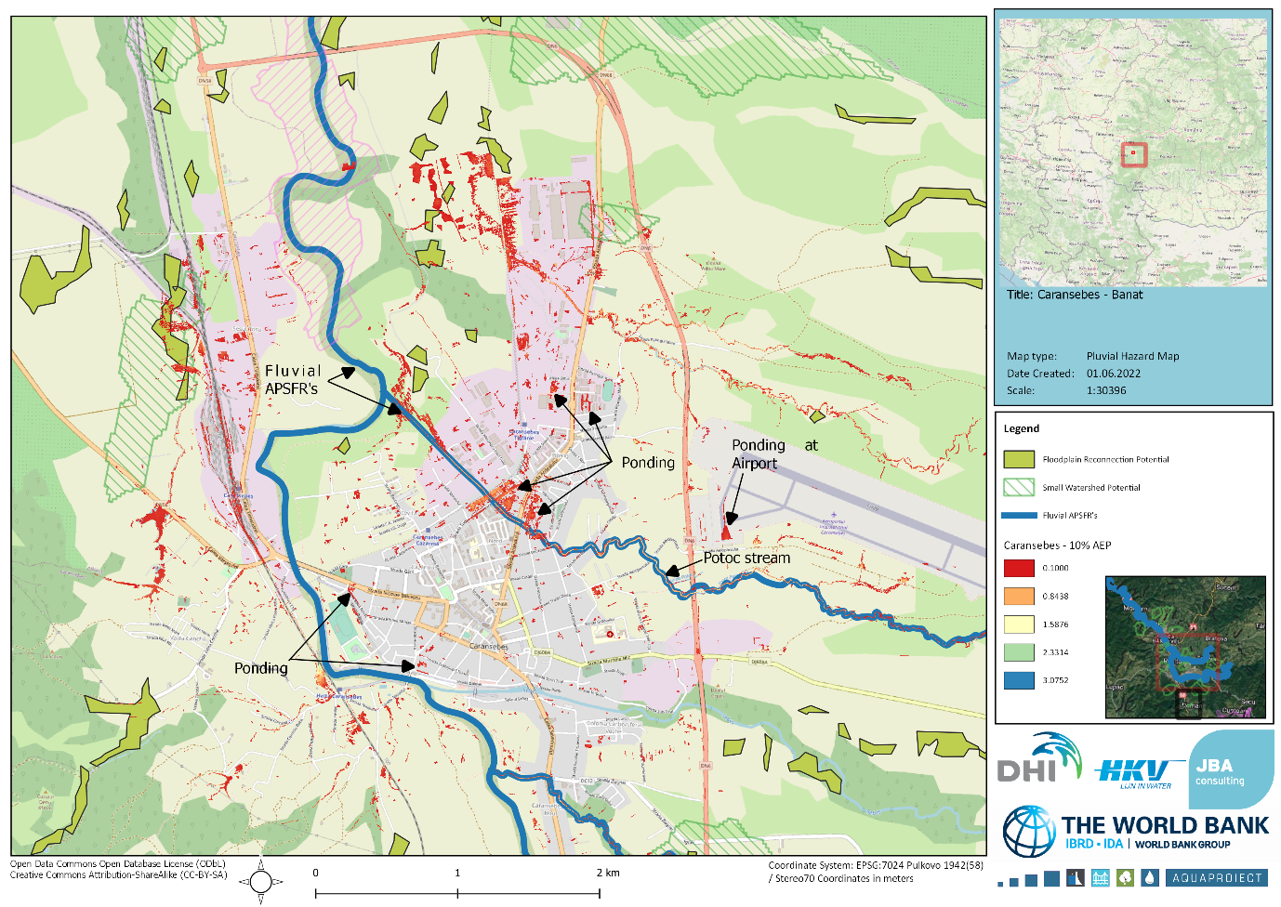
Figura 1 1. Hartă schematică de ansamblu a principalelor zone expuse – sursa pluvială (Harta 1)
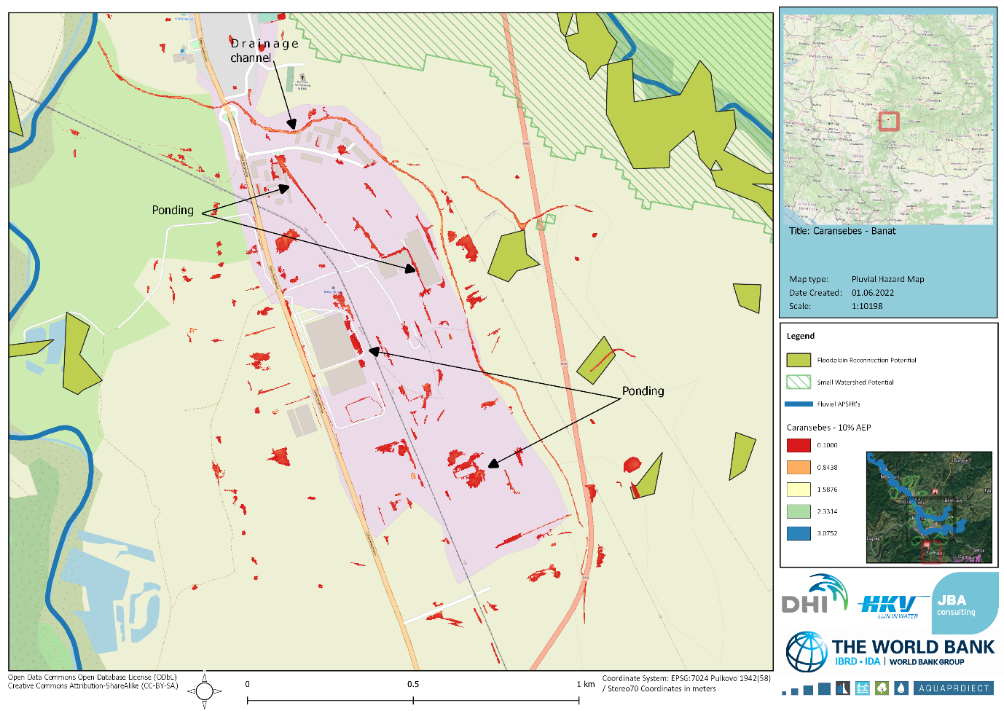
Figura 1 2. Hartă schematică de ansamblu a principalelor zone expuse – sursa pluvială (Harta 2)

Identificarea problemei de inundabilitate
Problematici
Modul de gestionare al riscului la inundații in prezent; infrastructura existenta de apărare împotriva inundațiilor. | Orașul Caransebeș este traversat de râul Timiș prin partea de vest, precum și de râul Sebeș și pârâul Potoc (sector canalizat). Nu s-a identificat infrastructură de apărare împotriva inundațiilor. Număr limitat de infrastructuri de tipul gurilor de canalizare / de scurgere. Nu s-a identificat infrastructură de Sisteme Sustenabile de Drenaj Urban (SuDS), elemente destinate stocării apei provenite din inundații sau infrastructuri de tipul stațiilor de pompare.
Informații extrase din hărțile de hazard | Per total, se produc inundații în anumite zone din orașul Caransebeș la Probabilități Anuale de Depășire (PAD) de 33%,10% și 1%; informații extrase pe baza hărților NBS (Nature Based Solutions / Soluțiilor Bazate pe Natură), sursa JBA Consulting, pentru România.  Harta 1: Inundații majore produse asupra ariilor rezidențiale și comerciale adiacente pârâului Potoc de pe Strada Tudor Vladimirescu, Strada Splaiul Potocului, Strada Ardealului (68), Strada Alexandru Ioan Cuza, Strada Padeșului și Strada Arinului. Inundarea unităților rezidențiale adiacente pârâului Potoc de pe Strada Potocului.  Formarea unei zone de acumulare și băltire a apei pluviale în zone rezidențiale și comerciale de pe Aleea Rapsodiei, Strada Mărășești și Strada Oituz. Dezvoltarea unei zone de acumulare și băltire a apei pluviale pentru scenariul aferent PAD de 10%, în perimetrul Străzii Baba Novac și la intersecția cu Strada Nicolae Bălcescu. Inundarea unităților rezidențiale de pe Strada Dalmei, Strada Protopop I. Tomici și la intersecția cu Strada Teiușului. Formarea unei zone de acumulare a apei într-un perimetru cu elemente de infrastructură edilitară extinsă (Aeroportul Caransebeș).  Harta 2: Zone izolate afectate de inundații, în zona industrială / comercială de la sud de orașul Caransebeș, adiacente Căii Severinului (E7), pentru scenariile aferente probabilităților de 33% și 10% și dezvoltarea unor areale mai extinse în cazul scenariului cu probabilitatea de depășire de 1%.
Există zone de retenție/lacuri de acumulare in bazinul hidrografic al APSFR? Există masuri propuse in cadrul Abordării 1 Adaptarea infrastructurii existente cu/fără rol de apărare împotriva inundațiilor care facilitează reconsiderarea oportunităților legate de atenuarea și retenția undelor de viitură în amonte? | Da, însă limitate.  Pe baza hărților NBS (Nature Based Solutions / Soluțiilor Bazate pe Natură), sursa JBA Consulting, pentru România, reiese că există o mică zonă cu potențial de atenuare/ retenție spre est, de pârâul Potoc. Există și alte zone cu potențial de atenuare/ retenție în cadrul bazinului în sud-est, ce pot fi valorificate mai mult de APSFR-urile fluviale.
Sunt identificate obstrucționări ale curgerii care restricționează scurgerea de suprafață și care generează stagnarea apei la suprafață? | Da.  Principalele zone de inundații / retenție și băltire a apei sunt cele din zona în care pârâul Potoc intersectează Strada Tudor Vladimirescu, dar și Strada Ardealului (68). Acest lucru necesită investigații suplimentare pentru a cerceta dacă acestea nu sunt generate de inundații fluviale.
Există secțiuni active ale luncii inundabile care pot fi considerate ca zone de atenuare / propagare a inundațiilor? | Datorită naturii stradale urbane și rezidențiale, pot exista mai multe oportunități pentru implementarea SuDS (Sisteme Sustenabile de Drenaj Urban) (zone umede, bazine de retenție și infiltrare) dar și mici zone temporare de stocare a apei pentru atenuarea apelor pluviale în cazul unor Probabilități Anuale de Depășire (PAD) de 10% și 33%.  După cum s-a menționat anterior, interacțiunea dintre pârâul / canalul Potoc și evenimentul de inundații / acumulare și băltire a apei este necesară investigarea ulterioară, pentru semnalarea eventualelor legături.

Analiza calității datelor
Scor Calitatea Datelor | Date despre infrastructura existentă | Informații de tip Model și Date
A Ideal | Informații cunoscute privind sistemele de canalizare și de drenaj | Model nou din ciclul 2 cu măsurători și date de tip DTM din ciclul 2.
B Acceptabil | Informații cunoscute privind sistemele de canalizare și de drenaj | Model nou din ciclul 2 cu o îmbinare a măsurătorilor și datelor de tip DTM din ciclurile 1 și 2.
C Limitat | Este cunoscută localizarea sistemelor existente de canalizare și de drenaj. Nu sunt disponibile alte informații despre operabilitatea, gradul de funcționalitate a acestora. | Model nou din ciclul 1 sau ciclul 2 bazat în totalitate pe măsurători și date de tip DTM din ciclul 1.
D Insuficient | Nu sunt disponibile informații suficiente | Model din ciclul 1 sau ciclul 2 în care nu este clar dacă măsurătorile sau modelul includ date cu privire la structurile existente, infrastructuri de apărare sau reguli de operare.
Scorul Calității Datelor pentru informațiile selectate este C, ceea ce înseamnă că strategia APSFR va necesita studii suplimentare.

Dezvoltarea strategiei
Strategia ia în considerare noile informații cu privire la expunerea la hazardul și riscul de inundații, pe baza noii modelări hidraulice din ciclul 2, care a fost revizuită de către Administrația Bazinală de Apă, precum și informațiile noi disponibile după finalizarea etapei de Screening.
Verificarea ierarhiei măsurilor verzi
Există potențialul ca măsurile verzi propuse în zona superioară a bazinului (după caz) să îndeplinească standardul de protecție vizat? | ✗
Există potențialul ca măsurile de reconectare laterală propuse (după caz) să îndeplinească standardul de protecție vizat? | ✗
Poate fi redusă presiunea asupra infrastructurii de apărare existente prin implementarea unor măsuri verzi? | ✗
Pot fi identificate alte măsuri verzi potențiale în scopul managementului regimului de sedimente actual sau al îmbunătățirii protecției împotriva inundațiilor? | ✓

Abordarea de management a riscului pluvial la inundații | Q1. Există măsuri de tip low-regret asociate acestei abordări care ar trebui incluse în cadrul strategiei propuse?  Măsuri necesare a fi implementate indiferent de situație. | Q2. Există măsuri posibile de tip low-regret asociate acestei abordări a căror viabilitate trebuie confirmată prin studii suplimentare ori prin consultarea autorităților pentru a se confirma dacă sunt viabile? | Q3. Cum ar trebui să fie incluse aceste măsuri viabile într-o Strategie Alternativă APSFR?  Vezi notă subsol tabel
1: Adaptarea infrastructurii existente cu / fără rol de apărare împotriva inundațiilor | ✗ | ✗ | ✗
2: Reabilitarea ori redimensionarea rețelei de drenaj și a lucrărilor de apărare existente | ✓ | ✓ | Parte a comp.
3: Măsuri de reducere a scurgerii de suprafață la scara întregului bazin și acțiuni disperse de reducere a scurgerii de suprafață (precum infiltrarea și captarea în amonte) | ✗ | ✗ | ✗
4: Atenuarea scurgerii de suprafață din amonte (abordări gri sau verzi) | ✓ | ✓ | Parte a comp.
5: Redirecționarea scurgerii de suprafață la distanță de zona de risc | ✗ | ✗ | ✗
6: Creșterea capacității de transport a albiei prin intermediul rețelei de drenaj a apei de suprafață | ✓ | ✓ | Parte a comp.
7: Limitarea scurgerii de suprafață prin mecanisme naturale de evacuare (bazate pe gravitație sau pe infiltrare) ori evacuarea prin intermediul sistemelor de pompare | ✗ | ✗ | ✗
Notă Q3: Componenta principală - Comp. pr.; Parte a componentei – Parte a comp.; Propunere Incerta – Incert; Răspuns negativ - ✗

Descrierea masurilor
Abordarea propusă | Descrierea măsurilor asociate  (dacă există informații disponibile) | Clasificare măsură  Gri-Verde | Autoritatea responsabilă
Descrierea succintă a Strategiei APSFR | Măsura cea mai importantă este realizarea unui Plan de Management al Apelor Pluviale pentru zona urbană principală. Mai jos urmează alte recomandări.  Se recomandă modelarea detaliată a infrastructurii existente de canalizare pluvială și drenaj stradal al apei pluviale.  În baza rezultatelor obținute din modelul detaliat se va putea propune o combinație combinația optimă de măsuri prin care să se reducă scurgerea în amonte, să se atenueze scurgerea de suprafață, să se colecteze și să se transporte debitele pluviale prin rețeaua de canalizare și astfel încât să fie determinată soluția adecvată pentru reținerea și/ sau evacuarea apei din zonele de băltire în rețeaua fluvială a orașului.  Ar trebui adoptat o combinație de măsuri structurale tradiționale și SuDS (Sisteme Sustenabile de Drenaj Urban) cu soluții bazate pe natură, maximizând efectul măsurilor verzi.  Principalul scop al măsurilor de protecție îl constituie controlul vitezelor de curgere și al adâncimilor apei, asigurarea rezilienței infrastructurii critice și facilitarea unei recuperări rapide post-eveniment. Unele locații pot fi proiectate pentru inundare temporară. Măsurile de zonare a utilizării terenurilor și de control a dezvoltării acestora sunt condiții prealabile pentru implementarea oricărei scheme structurale de management a riscului la inundații.
Măsura 1  (M34-RO38) | Realizarea unui Plan de Management al Apelor Pluviale pentru orașul Caransebeș. | Nestructurală
Recomandări | Întreținerea pârâului Potoc care poate genera inundații / acumulări de apă în zone joase, la intersecțiile cu Străzile Tudor Vladimirescu și Ardealului (traseul 68). | Structurală Ușoară
 | Modelarea hidraulică detaliată a infrastructurii de gestionare a apei pluviale pentru orașul Caransebeș. | Nestructurală
 | Zonarea utilizării terenurilor și controlul dezvoltării acestora (în conformitate cu legislația în vigoare) în vederea restricționării dezvoltării în zonele cu risc ridicat și în zonele prevăzute pentru inundare, precum și implementarea sistemelor de tip SuDS, în scopul realizării unor infrastructuri noi. | Nestructurală

Acțiuni ulterioare aprobării PMRI
În scopul implementării măsurilor / recomandărilor propuse este absolut necesară dezvoltarea unui Plan de Management al Apelor Pluviale , care să ia în considerare și inundațiile de tip fluvial. În acest sens, este necesară efectuarea de studii specifice / evaluări ale riscului la inundații (bazate pe modelare, prin care să se testeze viabilitatea măsurilor propuse pentru o gama de valori ale nivelului apei - niveluri considerate ca și condiții la limită în model).

